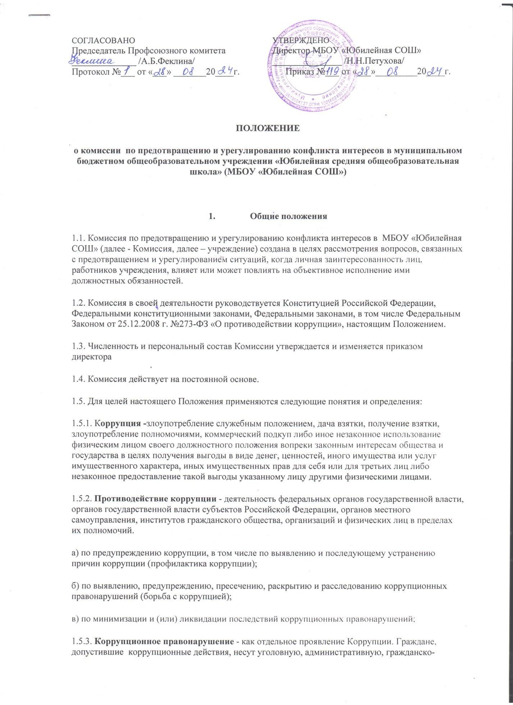правовую и дисциплинарную ответственность в соответствии с законодательством Российской Федерации.

1.5.4. **Субъекты антикоррупционной политики** – органы государственной власти и местного самоуправления, учреждения, организации и лица, уполномоченные на формирование и реализацию мер антикоррупционной политики.

1.5.5. **Субъекты коррупционных правонарушений** - физические лица, использующие свой статус вопреки законным интересам общества и государства для незаконного получения выгод, а также лица, незаконно предоставляющие такие выгоды.

1.5.6. **Предупреждение коррупции** - деятельность субъектов антикоррупционной политики, направленная на изучение, выявление, ограничение либо устранение явлений условий, порождающих коррупционные правонарушения, или способствующих их распространению.

1.5.7. **Конфликт интересов** — ситуация, при которой личная заинтересованность человека может повлиять на процесс принятия решения и, таким образом, принести ущерб интересам общества либо учреждению, в котором работает сотрудник.

1.6. Настоящее положение вступает в силу с момента его утверждения приказом по учреждению.

**2. Задачи и полномочия Комиссии**

2.1. Основными задачами Комиссии являются:

а) содействие в урегулировании конфликта интересов, способного привести к причинению вреда законным интересам граждан, организаций, обществу и учреждению;

б) обеспечение условий для добросовестного и эффективного исполнения обязанностей работниками учреждения;

в) исключение злоупотреблений со стороны работников учреждения при выполнении их должностных обязанностей;

г) противодействие коррупции.

        2.2. Комиссия для решения возложенных на неё задач обязана:

 - вносить предложения на рассмотрение руководителя учреждения по совершенствованию деятельности учреждения в сфере противодействия коррупции;

- запрашивать и получать в установленном порядке информацию от государственных органов, органов местного самоуправления и организаций по вопросам, относящимся к компетенции Комиссии;

- разрабатывать рекомендации для практического использования по предотвращению и профилактике коррупционных правонарушений в учреждении;

- принимать участие в подготовке и организации выполнения локальных нормативных актов по вопросам, относящимся к компетенции Комиссии;

- рассматривать поступившую информацию о проявлениях коррупции в учреждении, подготавливать предложения по устранению и недопущению выявленных нарушений;

- вносить предложения о привлечении к дисциплинарной ответственности работников учреждения, совершивших коррупционные правонарушения.

**3. Порядок работы Комиссии**

3.1. Основанием для проведения заседания Комиссии является полученная от правоохранительных, судебных или иных государственных органов, от организаций, должностных лиц или граждан информация о наличии у работника учреждения личной заинтересованности, которая приводит или может привести к конфликту интересов.

3.2. Данная информация должна быть представлена в письменной форме и содержать следующие сведения:

а) фамилию, имя, отчество работника учреждения и занимаемая им должность;

б) описание признаков личной заинтересованности, которая приводит или может привести к конфликту интересов;

в) данные об источнике информации;

г) информация от анонимного автора к рассмотрению не принимается.

3.3. В Комиссию должны быть представлены материалы, подтверждающие наличие у работников учреждения личной заинтересованности, которая приводит или может привести к конфликту интересов.

3.4. Комиссия вправе провести проверки по фактам нарушения служебной дисциплины и этики служебного поведения при возникновении конфликта интересов.

3.5. Председатель Комиссии в трехдневный срок со дня поступления

информации о наличии у работника учреждения личной заинтересованности, выносит решение о проведении проверки этой информации. Проверка информации и материалов осуществляется в срок до одного месяца со дня принятия решения о ее проведении. Срок проверки может быть продлен до двух месяцев по решению председателя комиссии.

Секретарь Комиссии решает организационные вопросы, связанные с подготовкой заседания комиссии, а также извещает членов Комиссии о дате, времени и месте заседания, о вопросах, включенных в повестку дня.

3.6. Дата, время и место заседания Комиссии устанавливаются ее председателем после сбора материалов, подтверждающих либо опровергающих информацию о наличии у работника учреждения личной заинтересованности.

3.7. Заседание Комиссии считается правомочным, если на нем присутствует не менее половины членов Комиссии.

3.8. При возможном возникновении конфликта интересов у членов Комиссии в связи с рассмотрением вопросов, включенных в повестку дня заседания Комиссии, они обязаны до начала заседания заявить об этом. В подобном случае соответствующий член Комиссии не принимает участия в рассмотрении указанных вопросов.

3.9.На заседании Комиссии заслушиваются пояснения работника учреждения, рассматриваются материалы, относящиеся к вопросам, включенным в повестку дня заседания.

3.10. Члены Комиссии и лица, участвующие в ее заседании, не вправе разглашать сведения, ставшие им известными в ходе работы Комиссии.

3.11. Заместитель председателя Комиссии, в случаях отсутствия председателя Комиссии, по его поручению, проводит заседания Комиссии.

Члены Комиссии осуществляют свою деятельность на общественных началах.

**4. Решение Комиссии**

4.1. По итогам рассмотрения информации, являющейся основанием для заседания, Комиссия может принять одно из следующих решений:

- установить, что в рассмотренном случае не содержится признаков личной заинтересованности работника учреждения, которая приводит или может привести к конфликту интересов;

- установить факт наличия личной заинтересованности работника учреждения, которая приводит или может привести к конфликту интересов.

4.2. Присутствие на заседании членов комиссии обязательно. Решения Комиссии принимаются простым большинством голосов от общего количества членов комиссии, назначенных приказом.

4.3. Решение Комиссии оформляется протоколами, которые подписывают члены комиссии, принявшие участие в ее заседании.

В решении Комиссии указываются:

а) фамилия, имя, отчество, должность работника учреждения, в отношении которого рассматривается вопрос о наличии личной заинтересованности, которая приводит или может привести к конфликту интересов;

б) источник информации, ставшей основанием для проведения заседания Комиссии;

в) дата поступления информации в Комиссию и дата ее рассмотрения на заседании Комиссии, существо информации;

г) фамилии, имена, отчества членов Комиссии и других лиц, присутствующих на заседании;

д) существо решения и его обоснование;

е) результаты голосования.

4.4. Член комиссии, несогласный с решением Комиссии, вправе в письменном виде изложить свое мнение, которое подлежит обязательному приобщению к протоколу заседания Комиссии.

4.5. Копии решения Комиссии в течение 10 дней со дня его принятия направляются работнику учреждения, а также по решению Комиссии – иным заинтересованным лицам.

4.6. Решение Комиссии может быть обжаловано работником учреждения в 10-дневный срок со дня вручения ему копии решения Комиссии в порядке, предусмотренном законодательством Российской Федерации.

4.7. В случае установления Комиссией факта совершения работником учреждения действия (бездействия), содержащего признаки административного правонарушения или состава преступления, председатель Комиссии обязан передать информацию о совершении указанного действия (бездействия) и подтверждающий такой факт документы в прав охранительные органы.

4.8. Решение Комиссии, принятое в отношении работника учреждения, хранится в его личном деле.